Министерство цифрового развития, связи и  
массовых коммуникаций Российской Федерации

Федеральное государственное бюджетное образовательное учреждение высшего образования «Сибирский государственный университет телекоммуникаций и информатики» (СибГУТИ)

Кафедра вычислительных систем

**ОТЧЕТ**

по практической работе 5

по дисциплине «**Сети ЭВМ и телекоммуникации**»

| Выполнил:  студент гр. ИС-142  «__» июня 2023 г. | ____________ | /Григорьев Ю.В./ |
| --- | --- | --- |
|  |  |  |
| Проверил:  «__» июня 2023 г. | **____________** | /Перышкова Е.Н./ |

Оценка « ________ »

Новосибирск 2023

**ОГЛАВЛЕНИЕ**

**ПОСТАНОВКА ЗАДАЧИ 3**

**ВЫПОЛНЕНИЕ РАБОТЫ 5**

**ПОСТАНОВКА ЗАДАЧИ**

1. Соберите конфигурацию сети, представленной на рисунке 1.

Коммутаторы на рисунке – это виртуальные коммутатор VirtualBox, работающие в режиме Host-only network, облако интернет – подключение VirtualBox типа NAT.

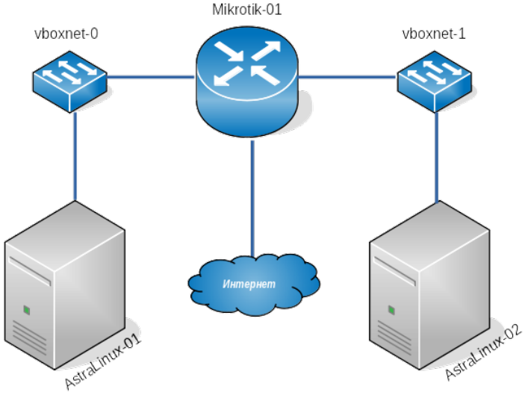

Рисунок 1 – Конфигурация сети для практического занятия

2. Сконфигурируйте маршрутизатор mikrotik следующим образом: на интерфейсе, подключенный в режиме NAT должен быть настроен DHCP-клиент; на двух других интерфейсах должны быть настроены DHCP-сервера. Для выполнения практического задания Вам выделен диапазон IPv4 адресов: 10.10.N.0/24, где N – это Ваш порядковый номер в журнале преподавателя. В настройках DHCP серверов должна передаваться опция «маршрут по умолчанию».

3. На узлах astralinux-01 и astralinux-02 задайте соответствующие сетевые имена.

4. На узлах Astralinux-01 и Astralinux-02 установите пакеты curl и nginx-light. Измените содержимое файла, отдаваемого по умолчанию по протоколу HTTP так, чтобы в нем содержалось имя соответствующего узла. На каждом узле astralinux используя утилиту curl запросите файлы по умолчанию c узлов astralinux-01 и astralinux-02. На каждом узле astralinux получите доступ по ssh на узлы astralinux-01 и astralinux-02.

5. На маршрутизаторе mikrotik настройте правила фильтрации таким образом, чтобы с узла astralinux-01 было запрещён доступ до узла astralinux-02 по протоколу http, а с узла astralinux-02 был запрещен доступ до узла astralinux-01 по протоколу ssh.

6. Измените настройки фильтрации на маршрутизаторе mikrotik так, чтобы с узла astralinux01 был доступ до узла astralinux-02 только по протоколу http.

7. Удалите все настройки фильтрации и трансляции адресов.

8. Убедитесь, что с узла astalinux-01 имеется доступ до узла astralinux-02 по протоколу http. Удалите на узле astralinux-02 путь «по умолчанию».

9. Настройте правила трансляции адресов таким образом, чтобы весь трафик, уходящий с узла mikrotik-01 в сеть, где располагается astralinux-02 имел адрес отправителя mikrotik-01. Убедитесь, что появился доступ с узла astralinux-01 до узла astralinux-02 по протоколу http.

10. Настройте правила трансляции адресов таким образом, чтобы при соединении к маршрутизатору mikrotik по протоколу tcp с портом назначение 9922 трафик перенаправлялся на узел astralinux-01 на порт ssh.

11. На узле mikrotik настройте правила трансляции адресов таким образом, чтобы узел astralinux-01 получил возможность выхода в сеть интернет (проверяем пингом до 8.8.8.8). Измените конфигурацию сети таким образом, чтобы astralinux-02 также получил доступ в сеть Интернет.

**ВЫПОЛНЕНИЕ РАБОТЫ**

При выполнении работы было сделано следующее:

1.

Все задания практической работы выполнены успешно.